Bad Füssing: Europas weitläufigste
Thermenlandschaft ist wieder offen

Umfangreiche Sicherheits- und Hygienekonzepte für möglichst unbeschwerten Thermenspaß auf mehr als 12.000 Quadratmetern Wasserfläche

Bad Füssing – Bad Füssing verwöhnt seine Besucher ab sofort wieder mit der größten Thermenlandschaft Europas: 100 Therapie-, Entspannungs- und Bewegungsbecken mit insgesamt rund 12.000 Quadratmetern Wasserfläche in den drei großen Thermen und in Hotels, Sanatorien und Kliniken sind nach monatelanger Corona bedingter Schließung wieder offen. Für den Badebetrieb in den großzügigen Innen- und Außenbereichen der Bad Füssinger Thermenwelt gelten zum Schutz der Besucher bis auf weiteres aber besondere Vorsichtsmaßnahmen.

Das legendäre Thermalwasser, das mit seiner weltweit einmaligen Wirkstoffkombination aus 1000 Meter Tiefe sprudelt und das Gäste nun wieder genießen können, war und ist seit mehr als einem halben Jahrhundert wichtigster Gästemagnet des mit zuletzt rund 2,4 Millionen Nächtigungen jährlich übernachtungsstärksten Heilbads in Europas. Allein die drei Thermen - die Therme Eins, die Europa Therme und die Johannesbad Therme - zählten im vergangenen Jahr rund 1,6 Millionen Besucher.

Das Thermalwasser ist natürliches Heilmittel bei vielen Gesundheitsproblemen. So bestätigten bei Gästebefragungen neun von zehn Thermenbesucher: Bad Füssings Thermen machen Gelenke beweglicher und lindern Schmerzen am Bewegungsapparat spürbar. Neueste Universitätsstudien zeigen außerdem: Gesundheitsurlaub in Bad Füssings Thermen helfen wirkungsvoll gegen das was Menschen heute infolge wachsender Überlastung in Beruf und Alltag krank macht – bei Stress und Burnout.

Möglichst unbeschwertes Urlaubsgefühl
In den vergangenen Wochen entwickelten die Betreiber der drei großen Thermen und die Bad Füssinger Gastgeber in enger Abstimmung mit der Bayerischen Staatsregierung umfassende Hygiene- und Sicherheitskonzepte. „Sie sind die verantwortungsvolle Grundlage dafür, um unseren Gästen auch in diesen besonderen Zeiten einen sicheren und angenehmen Aufenthalt im Ort und in unseren Thermen zu ermöglichen“, sagt Bad Füssings Bürgermeister Tobias Kurz. „Bad Füssing freut sich auf seine Gäste“, betont der Rathauschef. Ein zentrales Element der neuen Urlaubswelt ist ein Hygieneversprechen, das Besuchern signalisiert: Die Gastgeber tun alles, damit Gäste im Ort einen unbeschwerten Aktiv-, Wohlfühl- und Gesundheitsurlaub genießen können.

In allen drei Thermen sind nun sowohl die Innen- als auch die Außenbereiche wieder geöffnet. Auch Umkleiden, Duschen und Spinde dürfen wieder genutzt werden. Massagen, Physiotherapie, Wellness-Anwendungen und Wassergymnastik können ebenfalls wieder gebucht werden. Restaurants, Cafés und Bars stehen den Gästen wieder weitgehend zur Verfügung.

Erweiterte Öffnungszeiten ab Juli
Die Bäder erweitern im Zuge der Lockerungen auch ihre Öffnungszeiten: Die Therme Eins öffnet ab 1. Juli täglich von 9 bis 19 Uhr, an Samstagen bis 21 Uhr. In der Europa Therme können Besucher täglich von 7 bis 19 Uhr das Bad im legendären Thermalwasser genießen, montags, mittwochs und freitags ist ab Juli sogar bis 22 Uhr geöffnet. Täglich von 8 bis 18 Uhr empfängt die Johannesbad Therme als Deutschlands größte Heil-Therme ihre Gäste. In der Therme Eins sowie im Johannesbad haben Kinder ab 10 Jahren Zutritt, in der Europa Therme Jugendliche ab 16 Jahren.

Kontaktdaten-Formulare bequem zu Hause ausfüllen
In allen Thermen müssen Besucher, so schreibt es die Bayerische Staatsregierung vor, ihre Kontaktdaten hinterlegen. Die drei Thermen machen es ihren Gästen leicht: Die entsprechenden Formulare können Besucher bereits bequem zuhause aus dem Internet herunterladen, ausfüllen und vor dem Besuch in der Thermenwelt abgeben. Die Formulare bekommen Gäste aber auch vor Ort, wie die Thermen mitteilten.

In allen Becken und beispielsweise auch auf den Liegeflächen unter freiem Himmel müssen die Gäste einen Mindestabstand von 1,5 Meter einhalten. Auf den Wegen von Tiefgaragen, in den gesamten Innenbereichen der Thermen - wie zum Beispiel den Umkleiden - und weiteren markierten Bereichen müssen Besucher zudem weiterhin eine Mund-Nasen-Bedeckung tragen. Individuelle Hinweise helfen den Gästen dabei, die Vorgaben des Schutz- und Hygienekonzepts einzuhalten.

Saunen öffnen im Juli wieder
Geschlossen bleiben in allen Thermen vorerst noch die Saunen, Solarien, Dampfbäder sowie ein Teil der Wasserattraktionen. Auch hier zeichnen sich allerdings, eine weitere positive Entwicklung des Infektionsgeschehens vorausgesetzt, weitere Lockerungen ab: Die Johannesbad Therme will ihre Saunawelt ab dem 6. Juli wieder eröffnen. Aufgüsse im Saunahof der Therme Eins soll es ab dem 30. Juli wieder geben. Für die Saunabereiche der Europa Therme steht aktuell noch kein Öffnungsdatum fest.

Mehr Informationen über aktuelle Öffnungszeiten, Eintrittspreise und aktuelle Entwicklungen in den Bad Füssinger Thermen unter
https://www.badfuessing.com/pdf/unser-heilwasser/corona-eintrittspreise-oeffnungszeiten-thermen-2020-26.06.pdf

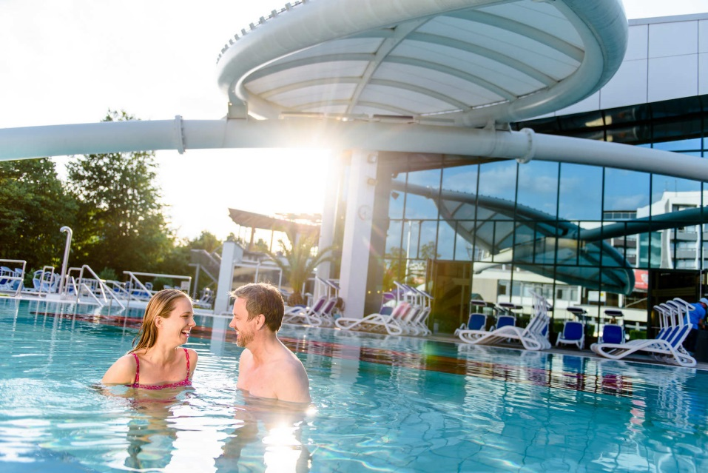

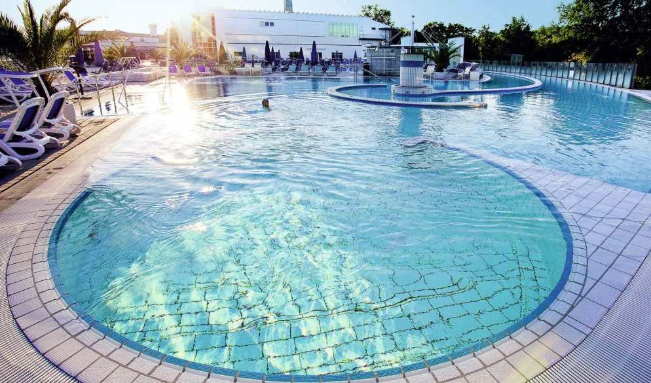

Unbeschwerter Thermenspaß in Bad Füssing: 100 Therapie-, Entspannungs- und Bewegungsbecken mit insgesamt rund 12.000 Quadratmetern Wasserfläche in den drei großen Thermen und in Hotels, Sanatorien und Kliniken sind nach monatelanger Corona bedingter Schließung wieder offen.
Fotos: Kur- & GästeService Bad Füssing

Fakten zu Bad Füssing

Bad Füssing ist mit knapp 2,4 Millionen Übernachtungen und über 1,6 Millionen Besuchern pro Jahr Europas übernachtungsstärkstes Heilbad. Wer Bad Füssing besucht, kommt wieder: 93 Prozent der Erstbesucher werden laut Studie des Forschungszentrums CENTOURIS Stammgäste. Bad Füssing verwöhnt seine Besucher mit der größten Thermenlandschaft Europas: 100 Therapie-, Entspannungs- und Bewegungsbecken mit insgesamt 12.000 Quadratmetern Wasserfläche in den drei großen Thermen und in Hotels, Sanatorien und Kliniken. Das legendäre Bad Füssinger Thermalwasser, das mit bis zu 56 ºC in einmaliger Wirkstoff-Zusammensetzung aus 1.000 Metern Tiefe sprudelt, ist der Motor für die Erfolgsgeschichte des Kurortes. Bad Füssings Heilwasser enthält eine besondere Art von Sulfid-Schwefel mit starker Heilwirkung gegen Gelenkerkrankungen, Rheuma und Rückenprobleme.

Hinweis für die Redaktion:
Diese Fotos sowie weitere Pressetexte und attraktive Pressebilder aus und über Bad Füssing zum kostenfreien Download und zur honorarfreien Nutzung in Druckqualität im Internet unter: http://badfuessing.newswork.de

